**“黑马程序员-软件测试”预修课程开通流程**

**PC端（电脑端）：**

**步骤一：打开课程链接，注册博学谷账号**

课程链接：<https://www.boxuegu.com/freecourse/detail-3203.html>

**先把网址链接保存到网页中，因为后面会经常遇到。**

注册博学谷（传智播客旗下在线教育品牌）账号，注册完成后点击立即报名。

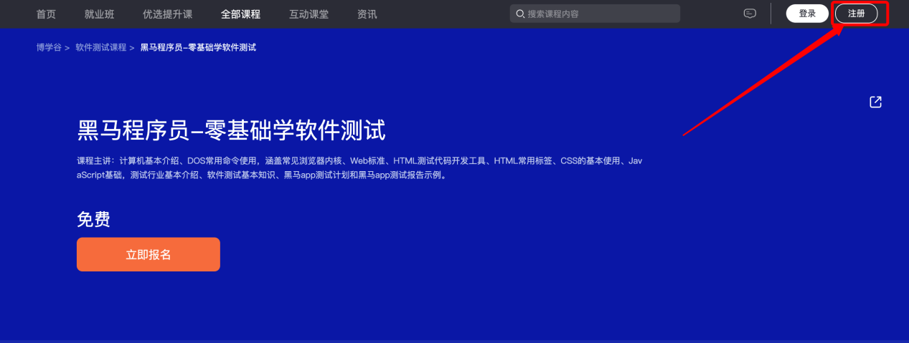

然后到下面注册页面：

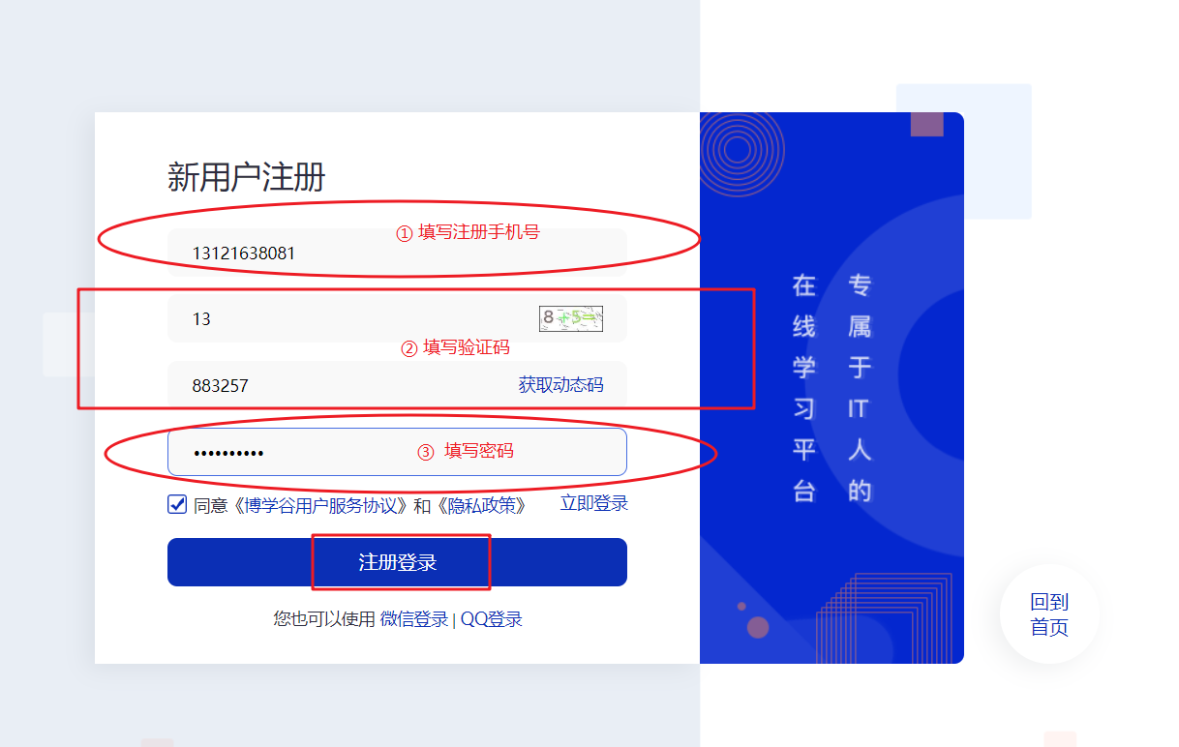

**步骤二：开始学习**

注册成功后，可以通过课程链接网址：<https://www.boxuegu.com/freecourse/detail-3203.html>

回到报名页面，点击下面页面的“**立即报名**”按钮，然后在弹出的对话框中点击“**确认报名**”。

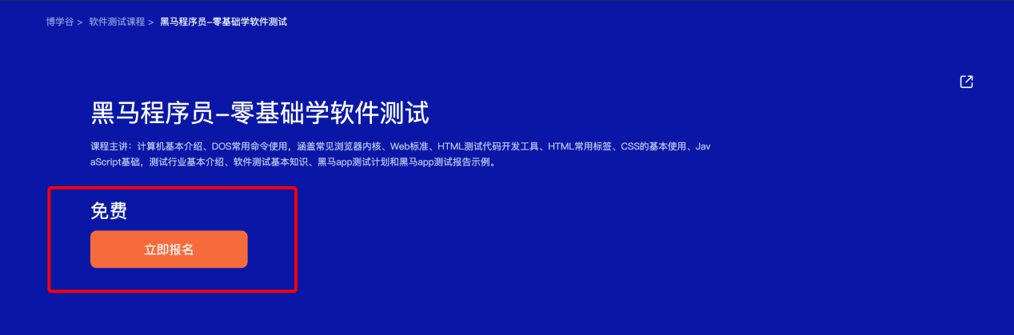

点击开始学习，进入**软件测试**学习的课程，如果找不到课程，看下面图，可以回到最初始的报名页面：

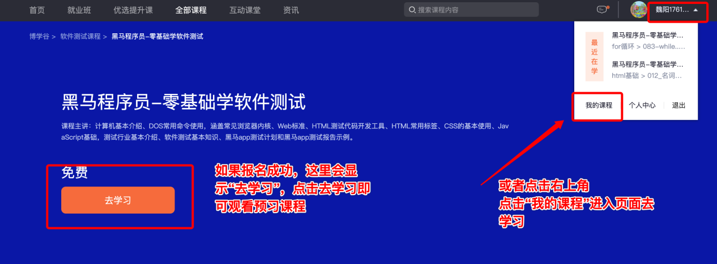

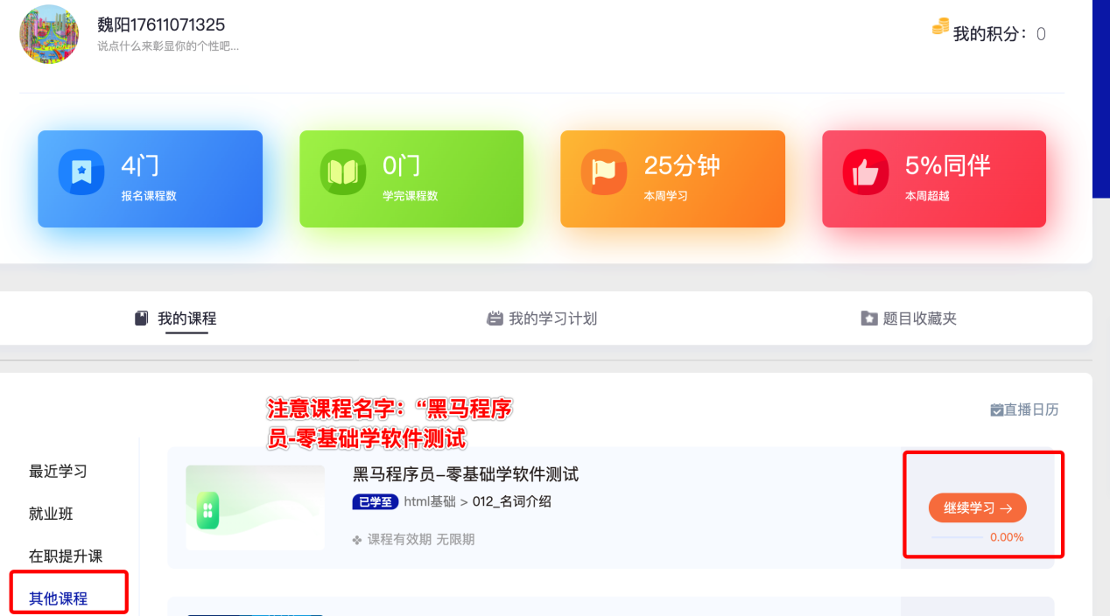

点击进入下面学习页面（有时网络会卡顿，不要着急）：

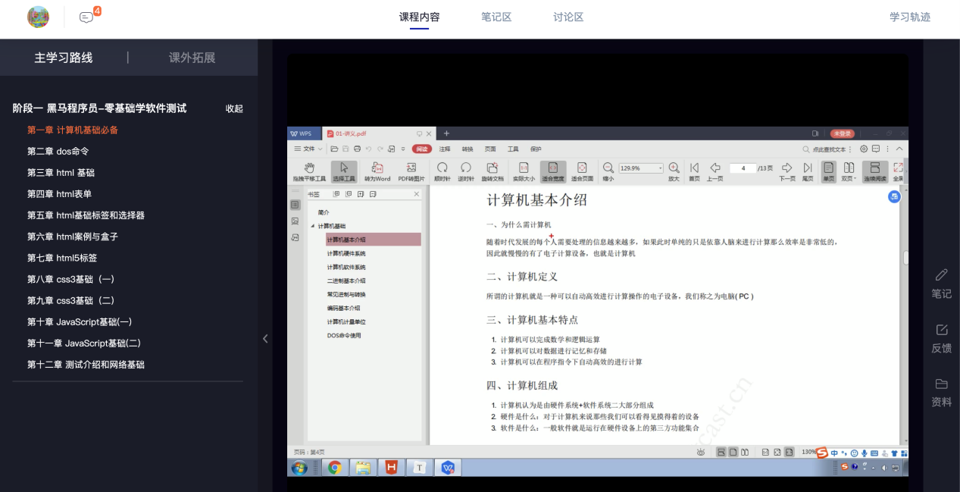

**注意**：如果此时因为有事情中断了学习（网页关闭了），找不到课程了，

那么点击课程链接： <https://www.boxuegu.com/freecourse/detail-3203.html>

在下面页面中点击“我的课程”或者“去学习”即可，和初次看视频操作相同，不用点击个人中心下面的其它按钮。

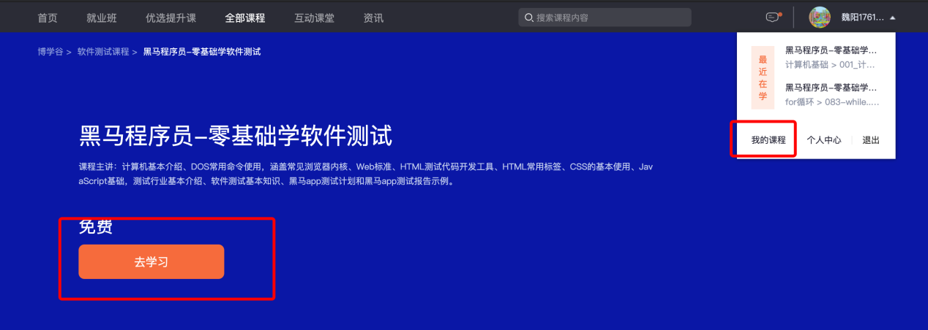

## 步骤三：姓名更改：

点击又上角“个人中心”，然后点击“个人设置”，再点击“个人信息”：

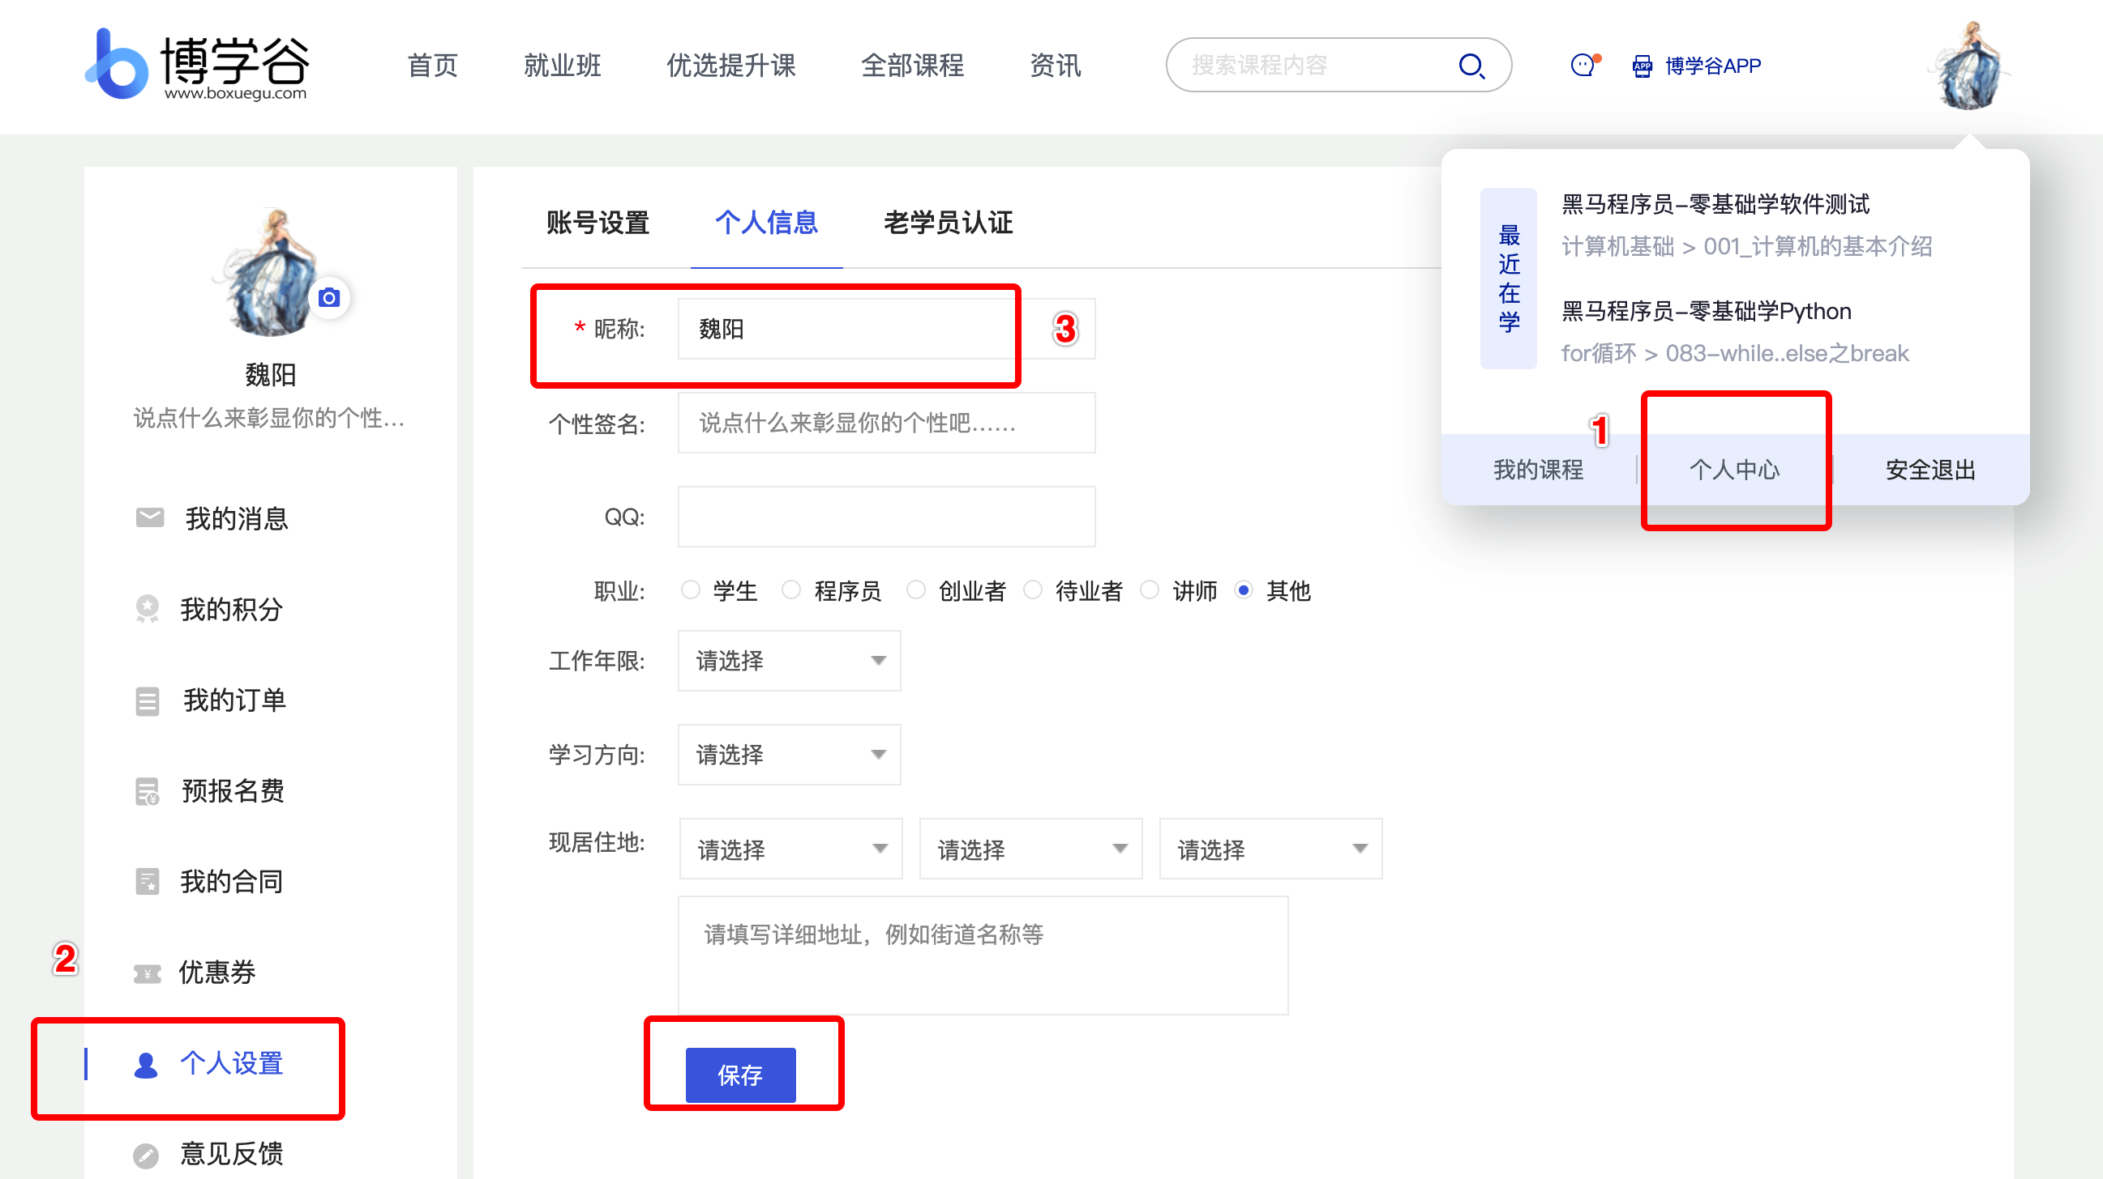

**修改“昵称”为：真实姓名，例如：魏阳，然后点击下方“保存”**

**为了老师能够更好的给你辅导, 请务必更改昵称.**

修改完后，开始上课前的预习之旅吧，学习中遇到问题记得及时询问辅导老师；

询问时间：10:00-22:00。

这个时间都可以询问问题，只要老师身边有电脑，就可以帮助你解决问题。

咨询问题最好使用微信，然后把看不懂的代码截图发给我，

因为咱们软件测试学习web基础知识，遇到代码问题，如果通过电话来说，是说不清楚的，必须图文并茂才能知道哪里出现了问题。

比如下面这样截图：这是一个学员在看知识点视频课件的时候，遇到的问题，截图问我，你也可以这样做。

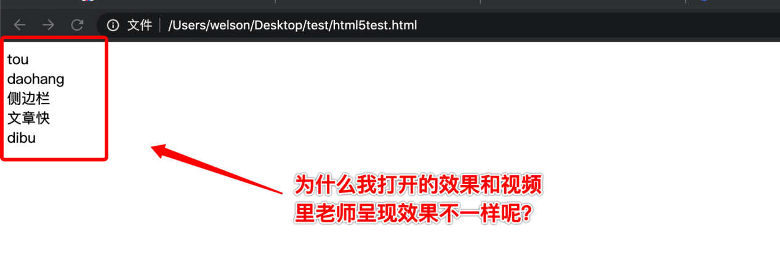

HBuilder软件下载地址：

Windows：<https://pan.baidu.com/s/1WdsSfKdX2XwXdDkNmbg9ZQ>

Macos：<https://pan.baidu.com/s/1mv6ttFzq0KCRmbowNQvEVw>

注意：1.下载完成以后，不用着急安装，跟着视频中老师开始安装时，再一步一步跟着安装即可。